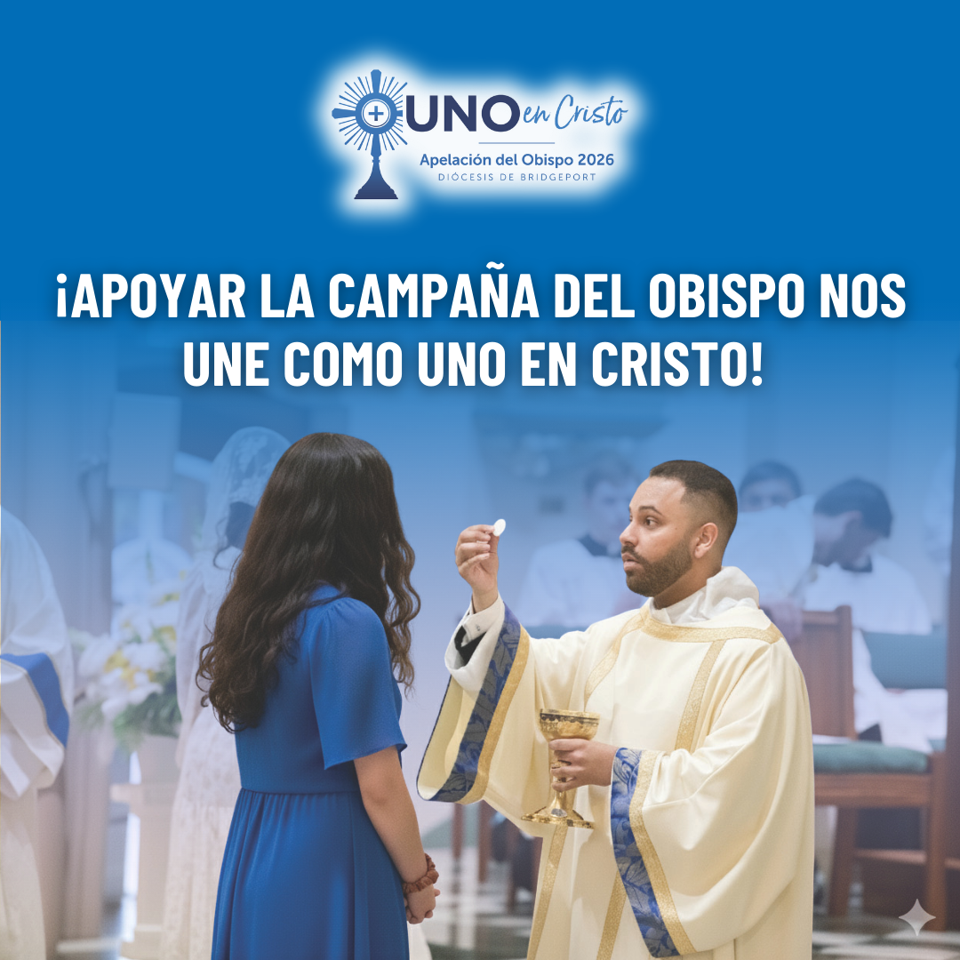
Cada día, el Señor nos llama a caminar con Él y unos con otros. A través de la Campaña del Obispo 2026, nuestra familia diocesana se une como Uno en Cristo para apoyar ministerios que ninguna parroquia podría ofrecer por sí sola. ✝️💛
Su generosidad nos ayuda a:
• 🙏 Formar a sacerdotes, diáconos y líderes laicos
• 👧👦 Acompañar a niños y adultos en su crecimiento en la fe
• 🌟 Caminar junto a todas las familias
• 🤝 Llevar la sanación de Cristo a quienes están solos, sufren o están enfermos
• ❤️ Servir a personas y familias en momentos de crisis
• 📚 Brindar asistencia para la matrícula en la educación católica
Cada donación fortalece nuestra misión en todo el Condado de Fairfield. 💒 Que sigamos caminando como Uno en Cristo, sirviendo a quienes más lo necesitan y creciendo como verdaderos discípulos.
Conozca más y haga su donación hoy visitando: 2026BishopsAppeal.org
#2026BishopsAppeal #DiocesisDeBridgeport #UnoEnCristo

